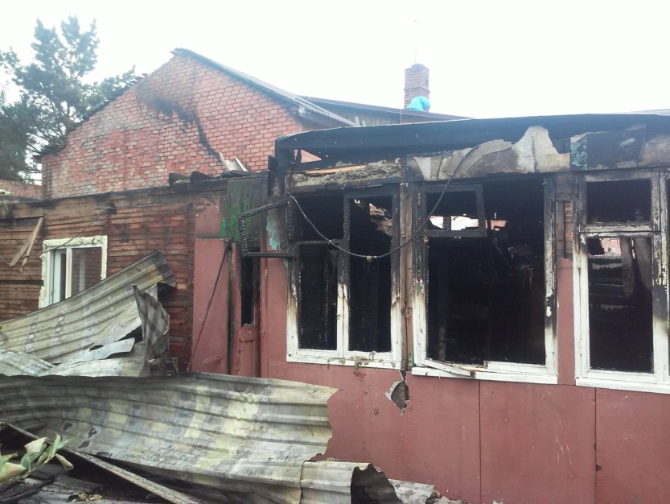

29.07.2016 в 11 часов 50 минут произошел пожар в двухквартирном жилом доме, в с. Троицкое .
В результате произошедшего пожара огнем уничтожена и разобрана полностью кровля кв. № 2 на площади 90 м.кв, так же уничтожены деревянные строения пристроенные к кв. № 2. Повреждена кровля и помещение комнаты на 2 этаже кв. № 1 на площади 3 м.кв. Причина пожара и материальный ущерб устанавливается. При пожаре погибших и травмированных нет.
На тушение пожара вызывалась пожарная охрана, пожар был ликвидирован силами пожарных подразделений.

Инспектор ТОНД (Омского района) Саенко А.А.

